Речь ребенка развивается под влиянием речи взрослых и в значительной мере зависит от достаточной речевой практики, нормального социального и речевого окружения, от воспитания и обучения, которые начинаются с первых дней его жизни.

2020 год

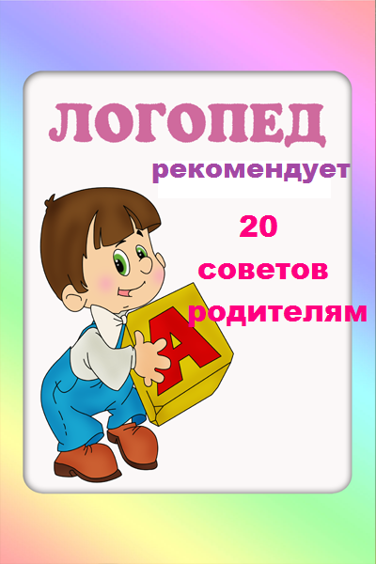

Учитель-логопед
Артемьева А.С.

Совет №1 - НАЧНЕМ С ВАС. Речь не возникает сама по себе, ей необходимо учиться, и возможно это только в процессе общения. Даже если вы молчаливы от природы – все равно говорите с ребенком. Ребенок легче понимает обращенную речь, если она объясняет то, что происходит с ним и вокруг него. Поэтому сопровождайте свои действия словами.
Совет №2 - ВСТРЕЧА ВЗГЛЯДОВ. Озвучивайте любую ситуацию – но только если вы видите, что ребенок слышит и видит вас. Не говорите в пустоту, смотрите ему в глаза. Это особенно важно, если ваш ребенок чрезмерно активный, постоянно двигается. Если ваш малыш еще только лепечет или говорит мало слов, старайтесь, чтобы он видел вашу артикуляцию.
Совет №3 - ГОВОРИТЕ ЧЕТКО. Говорите просто, четко, внятно проговаривая каждое слово, фразу. Дети очень чутки к интонации -поэтому каждое слово, на которое падает логическое ударение, произносите как можно более выразительно.
Совет №4 - ТО ЖЕ, НО ПО-РАЗНОМУ. Повторяйте много раз одно и то же слово, фразу (меняя порядок слов). Чтобы ребенок усвоил новое слово, употребляйте его не единожды и в разных контекстах.
Совет №5 - НЕ ПЕРЕУСЕРДСТВУЙТЕ. Не употребляйте слишком длинных фраз. Не перегружайте ребенка, предъявляя ему сразу большое количество заведомо незнакомых слов.
Совет №6 - ХОРОШЕЕ НАСТРОЕНИЕ - ЗАЛОГ УСПЕХА. Произносите новое слово в эмоционально благоприятной ситуации. Психологи заметили: в таких условиях ребенок обучается в десять раз лучше.
Совет №7 - ВСЕ ЧУВСТВА В СОЮЗЕ С РЕЧЬЮ. Важно, чтобы ребенок имел возможность видеть, трогать, нюхать, то есть изучать предмет разными способами. Если увидите, что ребенок взял предмет, сразу же назовите его несколько раз – четко и выразительно.
Совет №8 - В ОСНОВЕ РЕЧИ - СТРЕМЛЕНИЕ К ОБЩЕНИЮ. Всегда одобряйте желание ребенка вступить с вами в контакт. Поддерживайте его стремление общаться!
Совет №9 - СТРЕМИМСЯ К РАЗНООБРАЗИЮ. Если лепет малыша однообразен, старайтесь обогатить его, предлагая цепочку слов с другими согласными и гласными (дя-дя-дя, ма-ма-ма, ка-ко-ку).
Совет №10 - УВАЖАЙТЕ ПОПЫТКИ РЕБЕНКА ГОВОРИТЬ. Речь развивается на основе подражания и самоподражания. Когда ребенок говорит один или вместе с вами, выключайте громкую музыку, телевизор и старайтесь дать ему возможность слышать себя и вас. Не сюсюкайте с ребенком, ведь вы не хотите потом переучивать его общаться нормально.
Совет №11 - УЧИТЕ В ИГРЕ. Создавайте такие ситуации в игре, где ребенку понадобится звукоподражание. Побуждаете вы, а не ситуация.
Совет №12 - НЕ ПРЕДУПРЕЖДАЙТЕ ЖЕЛАНИЙ РЕБЕНКА. Родители пытаются угадать желания своего ребенка. У малыша не возникает необходимости произносить что-либо. Есть опасность задержать ребенка на стадии жестового общения.
Совет №13 - РАСШИРЯЙТЕ СЛОВАРЬ. Ребенок владеет словом на двух уровнях: понимает его – пассивный словарь, говорит – активный. Если вы пополняете ресурс понимания, это обязательно приведет к лексическому взрыву.
Совет №14 - ВЕДИТЕ ДНЕВНИК. Фиксируйте его речевые достижения, записывайте, сколько слов он понимает, какие произносит.
Совет №15 - РАЗВИВАЙТЕ ФОНЕМАТИЧЕСКИЙ СЛУХ. Побуждайте различать близкие звуки, слова, отличающиеся 1 звуком (крыса-крыша). Совет №16 - НЕ ПРЕНЕБРЕГАЙТЕ ЗВУКОПОДРАЖАНИЕМ. Используйте слова типа «бух», «ням-ням», «ав-ав». Создайте основу для полноценной речи. Совет №17 - ЧИТАЙТЕ. Читайте короткие сказки, стихи по несколько раз – дети лучше воспринимают тексты, которые они уже слышали.
Совет №18 - ПАЛЬЧИКИ НА ПОМОЩЬ РЕЧИ. Развивайте мелкую моторику – точные движения пальцев руки. Она тесно связана с развитием речи.
Совет №19 - БУДЬТЕ ТЕРПЕЛИВЫ, СНИСХОДИТЕЛЬНЫ И … ОСТОРОЖНЫ. Если ребенок неверно произносит звуки, не смейтесь, не повторяйте неправильное произношение. Побуждайте ребенка послушать правильное произнесение и попытаться его повторить.
Совет №20 - ТОЛЬКО ВЫ! Помните: только вы способны помочь ребенку развиваться гармонично. Не забывайте активно радоваться его успехам, чаще хвалите своего малыша.

